أوراق عمل
مادة العلوم
الصف السادس
الفصل الدراسي الأول

اسم الطالبة : .................................

تنفيذ المعلمه/العنود

الفترة الأولى

مهارة ( 1) ممارسة الطريقة العلمية التي يستخدمها العلماء في دراسة العلوم بصورة مبسطة *

مهارة ( 2) * ذكر نص النظرية الخلوية *

س1/ أكملي المخطط التالي :
الطريقة العلمية

....................
....................
اختبر الفرضية
الاستنتاج

س2 / أكملي الفراغ بما يناسبه :

تتضمن نظرية الخلية ثلاث أفكار رئيسية ..
................................................................................................................................................
...............................................................................................................................................
...............................................................................................................................................

اتقنت ( ) لم تتقن ( )

مهارة ( 3 ) رسم مخطط يوضح تسلسل مستويات التنظيم في المخلوقات الحية وعلاقتها مع بعضها البعض

مهارة ( 4 ) ذكر بعض المركبات الموجودة في خلايا المخلوقات الحية

س1 / وضحي تسلسل مستويات التنظيم في المخلوقات الحية:

...................

..................... ......

........................ .................

..................... ........................... ....

............................................................................

س2 / أكملي الفراغ بما يناسبه :
-المركبات الموجودة في الخلايا :

1-................................................................

2-...............................................................

3-..............................................................

4-..............................................................

اتقنت ( ) لم تتقن (

مهارة (5) المقارنة بين الخلية النباتية والخلية الحيوانية*
مهارة (6) تحديد الفرق بين النقل السلبي والنقل النشط*
مهارة (7) التمييز بين عمليتي البناء الضوئي والتنفس الخلوي

س1 / قارني بين الخلية النباتية والخلية الحيوانية:

الخلية النباتية | الخلية الحيوانية
*.........................................................................  *.......................................................................  *......................................................................... | *...............................................................  *..............................................................  *...............................................................

س2 / قارني بين النقل السلبي والنقل النشط :

النقل السلبي | النقل النشط
*........................................................................  *.........................................................................  *......................................................................... | *...............................................................  *..............................................................  *...............................................................

س3 / قارني بين البناء الضوئي والتنفس الخلوي:

البناء الضوئي | التنفس الخلوي
*........................................................................  *.........................................................................  *......................................................................... | *...............................................................  *..............................................................  *...............................................................

اتقنت ( ) لم تتقن ( )

مهارة (8 تلخيص دورة حياة الخلية

مهارة (9) تعداد أنواع الانقسام في الخلية*

مهارة (10) المقارنة بين الانقسام المنصف والانقسام المتساوي

س1 / صلي كل كلمة من العمود الأول بما يناسبها من العمود الثاني:
عملية مستمره لنمو الخلايا وانقسامها وتعويض التالف منها.
الانقسام المتساوي

انقسام يحدث في الخلايا الجسديه وينتج عنه خليتين متماثلتين.
دورة الخليه

انقسام يحدث في الخلايا الجنسيه وينتج عنه 4 خلايا لاتشبه الخليه الام
الانقسام المنصف

س2 / بين الانقسام المنصف والانقسام المتساوي :

الانقسام المتساوي | الانقسام المنصف
*.........................................................................  *.......................................................................  *......................................................................... | *...............................................................  *..............................................................  *...............................................................

اتقنت ( ) لم تتقن ( )

الفترة الثانية

مهارة (11) معرفة مفهوم الوراثة *
مهارة (12) * التمثيل للصفة الموروثة والصفة المكتسبة*
مهارة (13) المقارنة بين الصفة السائدة والصفة المتنحي

س 1 / أكملي الفراغات التاليه:
- الوراثة هي............................................................................................................

- من الصفات الموروثه...............................................................................................

- من الصفات المكتسبه...............................................................................................

س2/قارني بين الصفه السائده والمتنحيه:

الصفـــــة الســـائدة | الصفـــــة المتنحيـــة
التعريف :...................................................  .............................................................  ............................................................ | التعريف :...................................................  ............................................................  ...........................................................

اتقنت ( ) لم تتقن ( )

مهارة (17) معرفة مفهوم المخلوقات الحية الدقيقة مع التمثيل*

مهارة (19) تسمية نوع التكاثر في المخلوقات الحية الدقيقة من خلال قراءة الصور

*

س1 / أكملي الفراغات بما يناسبها :

المخلوقات الحية الدقيقة هي ................................................................................................................................................................................................................................................................

س2 / اذكري نوع التكاثر في المخلوقات الحية الدقيقة من خلال قراءة الصور:

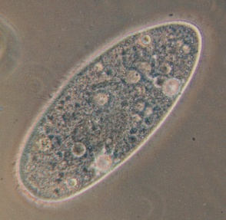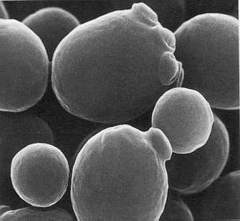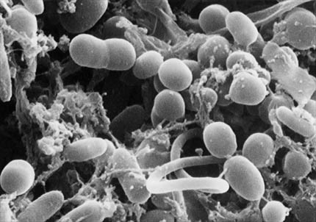
البرامسيوم الخميره البكتريا
................. ...................... .................

اتقنت ( ) لم تتقن ( )

مهارة (14) * تتبع كيفية انتقال الماء والأملاح المعدنية خلال النبات على مصور للنبات*
مهارة (15) التمثيل لنبات بذري وآخر لا بذري مع ذكر نوع التكاثر فيهما
مهارة (16) تحديد الطريقة التي يخزن بها النبات غذاؤه من خلال عرض عينات أو صور مختلفة من النباتات

س1 /تتبعي كيفية انتقال الماء والاملاح في النبات المصور التالي:

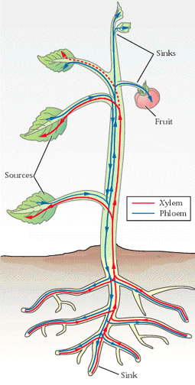

*.....................................................................................

*.....................................................................................

*...................................................................................

*......................................................................................

س2/ اختاري الأجابة الصحيحة :
من النباتات البذريه (التفاح- الحزازيات)
نوع التكاثر في النباتات اللابذريه(جنسي-لاجنسي)

س3/حددي الطريقة التي يخزن بها النبات غذاؤه من خلال الصور التاليه:
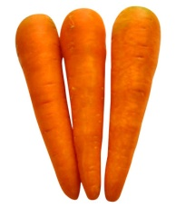 الجزر.................. 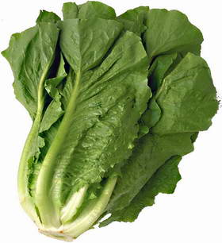الخس...........................

اتقنت ( ) لم تتقن ( )

مهارة (20) ذكر بعض الوظائف التي يؤديها جسم المخلوق الحي وتسمية الأجهزة المسئولة عن ذلك *
مهارة (21) وصف العلاقة بين أجهزة الجسم أثناء الحركة
مهارة (22) - كتابة مقال بسيط عن السلوكيات السليمة والخاطئة التي يمارسها التلاميذ في المدرسة

س1/ صلي الجهاز بالوظيفه المناسبه له:

الجهاز الهضمي
الحركه

الجهاز العصبي

اخراج الفضلات

الجهاز الاخراجي
الاحساس

هضم الطعام
الجهاز الهيكلي

س2/اكملي الفراغات التاليه:
- من السلوكيات السليمة التي يمارسها الطلاب في المدرسه :
................................................................................................................................

-ومن السلوكيات الخاطئه :.........................................................................................................................

اتقنت ( ) لم تتقن ( )

مهارة (23) * تكوين شبكة غذائية في بيئة ما مع تحديد ادوار المخلوقات الحية المكونة لها*
مهارة (24) بناء هرم طاقة في نظام بيئي ما

س1/كوني شبكه غذائيه على اليابسه :

س2/ابني هرم الطاقه في احد الانظه البيئيه :

اتقنت ( ) لم تتقن ( )

مهارة (25) تعداد العوامل التي تحدد أنواع المخلوقات الحية التي تعيش في منطقة حيوية ما
مهارة (26) قراءة خريطة المناطق الحيوية على سطح الأرض
مهارة(28) تعداد بعض طرائق المحافظة على التربة
مهارة (29) * ذكر أهم المصادر البديلة للطاقة*

س1 / أكملي الفراغات بما يناسبها :

- من العوامل التي تحدد أنواع المخلوقات الحية التي تعيش في منطقة حيوية ما
.................................
.................................

- من طرق حفظ التربة :
....................................
...................................

- من اهم المصادر البديلة للطاقة :
......................................
........................................

اتقنت ( ) لم تتقن ( )

